- Indico a realização de motonivelamento e cascalhamento na Estrada do Cobra, região do Bom Jesus. A referida via apresenta buracos em alguns pontos que estão atrapalhando os moradores no trânsito com seus veículos. Tal solicitação visa atender aos pedidos dos moradores.
- Indico a realização de operação tapa buracos na Avenida Sebastião Lopes, no Jardim Nova Esperança. Ocorre que a referida via encontra-se com muitos buracos, o que vem causando transtorno para quem a utiliza. Tal solicitação vem atender ao pedido dos moradores.
- Indico a realização de limpeza da área pública localizada no final da Rua Graça Aranha, no Jardim Nova Esperança. A referida área encontra-se tomada de mato, principalmente a viela local em que as crianças transitam para irem à escola.
- Indico a troca da tabela de basquetebol da quadra localizada na Rua Graça Aranha, no Jardim Nova Esperança. A referida tabela de basquetebol encontra-se danificada, impedindo a prática do esporte. Tal solicitação vem atender ao pedido dos moradores. Foto abaixo:
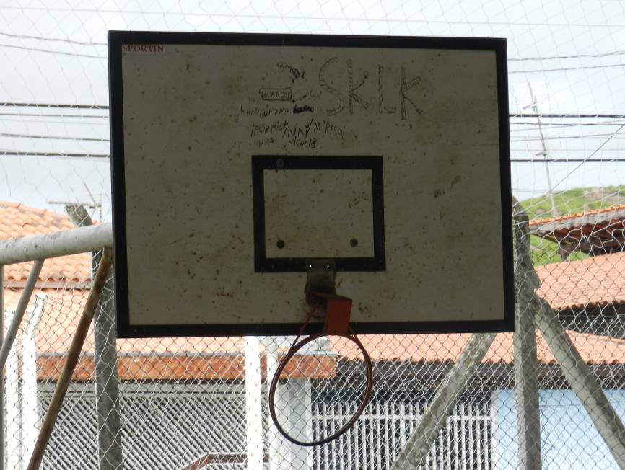
––––– Não houve mais indicações do vereador para a S.O. de 07/05/2014 –––––

